中国电信赋能数字乡村建设：“四新”工程及若干思考
数字乡村是伴随网络化、信息化和数字化在农业农村经济社会发展中的应用，以及农民现代信息技能的提高而内生的农业农村现代化发展和转型进程。中国电信积极承担央企政治、社会及经济责任，依托云网资源、组织与服务体系全国覆盖等优势，全面落实乡村新基建、新治理、新产业与新服务等“四新”关键工程，勇当数字乡村建设技术供给侧最佳实践者。
乡村新基建：打通数字乡村“大动脉”
中国电信持续加快4G/5G与千兆宽带网络的乡村覆盖，推动乡村移动互联网、物联网、天空地一体化监测网络发展以及农业生产场景NB-IoT部署，逐步完善乡村地区网络与信息服务基础设施，全力构筑数字乡村能力底座打通乡村整体发展“大动脉”。
2015年底，工信部联合财政部正式启动电信普遍服务试点工作， 2022年电信普遍服务试点工作覆盖行政村4G与5G基站数分别达6981个、1029个，聚焦深化农村及偏远地区4G网络覆盖、加强边疆地区4G网络覆盖、推进农村5G网络覆盖，提升乡村及偏远地区通信网络设施水平。目前，中国电信已累计投资数百亿全面落实电信普遍服务工程，为贫困地区提供“用得起、用得上、用得好”的通信信息服务，加快推动消除城乡间“数字鸿沟”。
乡村新治理：把好数字乡村“方向盘”
中国电信积极构建与乡村自治、法治、德治相融合的“数治”体系，推动政务云与政务网融合，打造数字乡村综合治理与服务平台，加强国家政务服务一体化平台在乡村的对接以及功能完善，创新产品与技术推进乡村基层党建、政务服务、治理监管等数字化转型，保障数字乡村发展正确方向。
中国电信以“互联网+党建”为抓手，构建“网上党支部”；以信息化与乡村治理深度融合为重点，补齐乡村治理信息化短板，拓宽村民参与乡村治理渠道；以平安乡村视频监控、应急广播、云会议为核心，有机融合平安乡村建设与“雪亮工程”，力争未来三年内平安乡村覆盖超过40万个。
乡村新产业：激活数字乡村“一池水”
中国电信不仅通过资金与消费帮扶的形式为乡村产业发展注入“源头活水”，还在新型云网资源供应基础上叠加多种数字化技术，盘活乡村各类资源要素推动涉农产业数字化转型，壮大乡村电商、休闲农业等经济新业态，为乡村产业振兴注入持久动力，激活数字乡村“一池春水”。
近年来，中国电信向乡村产业帮扶捐赠资金超1亿元，立足不同乡村资源禀赋，深化“天虎云商+益农网+益农社+信息员”综合电商扶贫体系，实现涉农产业振兴信息化服务广泛覆盖，嵌入电商平台与益农服务平台能力，延长农产品产业链、价值链打造田林姬松茸、盐源苹果等特色示范项目，帮助销售农副产品超3.8亿元，实现产业振兴、就业帮扶与消费助农有机结合。
乡村新服务：铺就数字乡村“幸福路”
中国电信发挥5G+、“互联网+”优势，推动公共服务各类资源向乡村下沉，优化改善乡村公共服务供给形式、内容及载体，满足乡村优质公共资源需求，以数字化基石铺就新时代乡村发展幸福之路。
教育方面，中国电信大力发展乡村远程教育，推动乡村教育互联网转型，完善乡村校园网络信息基础设施，部署智慧校园平台、安防监控系统；医疗方面，联合国内大型医院建设远程医疗信息系统，为乡村开展在线问诊、远程会诊与诊断以及健康知识普及等服务，辅助开发基层医疗服务信息化管理应用；文化方面，依托IPTV加快乡村公共文化服务网络覆盖，利用5G消息、VR、AR、元宇宙等技术探索乡村文化资源保护与传承；生态方面，综合运用卫星遥感、地面传感设备等构建乡村天空地一体化生态监测平台，推动乡村生产、生活空间全面感知与智能分析。
新时期中国电信赋能数字乡村高质量发展若干思考
聚焦数字乡村“四新”工程，中国电信完善乡村信息基础设施适配乡村数字化转型，深化政企合作模式提升乡村数字治理效能，创新数字经济发展形态增强乡村产业振兴动力，健全乡村公共服务体系建设农民幸福家园。为持续做好乡村数字化转型赋能工作，中国电信未来须进一步明确数字乡村建设逻辑机理，把握好技术向度与乡村数字化转型融合过程，科学谋划数字乡村实践重点路径。
（一）做好数字乡村精准画像，因地推进数字基础设施建设
我国数字乡村整体建设与不同领域发展存在显著不平衡特征，北京大学新农村发展研究院2020年对2481个县区数字乡村指数评估结果表明，当前我国县域数字乡村主要存在五种类型：四低型、四高型、治理突出型、经济短板型、基础设施领先型。
表 县域数字乡村发展类型分布情况
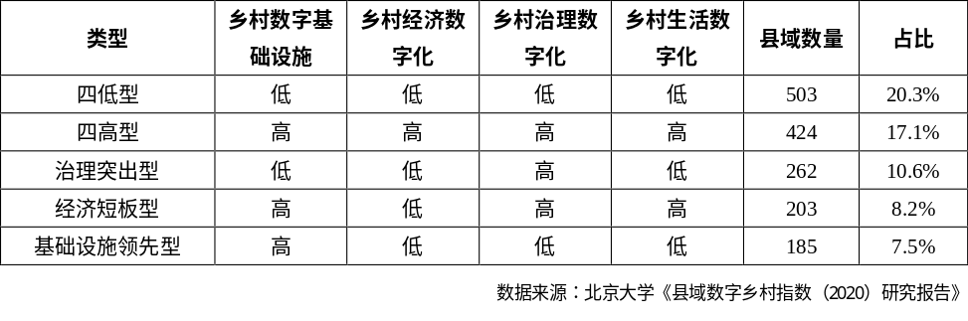
中国电信推进数字乡村建设前期要做好乡村基础画像工作，联合内外部科研机构发挥产业综合分析优势，加大全国数字乡村分类研判，聚焦主责主业因地采取差异化数字基础设施建设推进工作。
现阶段优先关注“四低型”与“治理突出型”乡村，加速夯实其数字基础设施，大力推动乡村光纤和4G/5G网络覆盖，促进乡村水利、电力等基础设施数字化技术应用，奠定乡村经济、治理与生活数字化坚实基础。针对“四高型”乡村，中国电信适度超前为其建设领先的数字基础设施，加强多种前沿技术深度应用，打造数字乡村建设标杆。针对“经济短板型”乡村，中国电信及时发挥生态聚合优势联合电商平台、快递公司等，以发展乡村数字经济为核心要义，全面探索乡村电商、农畜产品直播带货等新业态。针对“基础设施领先型”乡村，中国电信应完善数字乡村计算、平台、应用与安全等一体化能力体系，创新与地方政府、设备厂商、应用服务商等主体的商业模式，尽快补齐乡村数字化治理、产业与民生发展短板。
（二）聚焦智慧农业，加快数字技术与农业产业链深度融合
农业是农村发展的根本，以智慧农业为表现形态的新一轮农业技术革命正在全球范围加速演进。智慧农业推动传统农业产业全面转型，科学保障粮食安全与农产品健康安全，提高农业生产、经营和管理的数字化水平，是打造新农业、培养新农人、建设新农村的重要切入点。2018-2022历年中央一号文件均明确将智慧农业作为发展重点任务，稳步推进数字技术融入农业产业链各环节。
中国电信发挥5G、互联网、物联网、云计算等技术优势，加快在智慧农业领域开展特定实践，工信部2022年“绽放杯”大赛全国一等奖项目《5G+云+AI，让千年水稻开口“说话”》正是其典型代表之一。中国电信在该项目引入机器视觉先进技术对水稻本体进行多维度非接触式观测，通过5G高带宽、低时延技术将各类图像或视频实时回传至5G智能边缘进行综合监测、立体监控和智能分析，依托天翼云构建智能农业AI平台，利用大数据和AI技术将水稻生长参数全面数字化，持续寻求水稻生长最佳模型，推动水稻生产智慧化。
加快数字技术与农业产业链各环节深度融合，中国电信须进一步做好如下工作：首先，依托国家政策指导，适当增加农业装备数字化改造补贴力度，推动农业装备互联网化发展，稳步提升农业生产基础设施数字化水平。其次，注重物联网、大数据、云计算等各类数字化技术在农业生产过程的融合创新，加强传统农业研发、生产、加工、流通等产业链全链条、全方位数字化改造。最后，高度重视农业产业数据作为智慧农业发展关键要素的价值，积极配合国家农业农村大数据发展中心构建农业大数据平台，强化农业数据全面挖掘与精准分析，盘活农业数据资源为数字技术与农业产业链深度融合提供基础动力。

作者：李泰、余衍
单位：中国电信研究院战略发展研究所、评测中心

